Ejercicio | Tarea | Responsable
a) | Análisis y diseño – Persona 1 | Manu
a) | Análisis y diseño – Persona 2 | Maxi
b1) | Patrón DAO | Valen
b2) | ORM | Diego
b3) | Patrones ORM | Manu
b4) | JPA | Maxi
c) | Guía audiovisual JPA | Valen
d1) | Hacerla | Diego
d2) | Hacer el código | Manu
d3) | SQL | Maxi
d4) | Config JPA | Valen
e) | DCU y ECU – Persona 1 | Diego
e) | DCU y ECU – Persona 2 | Manu
f) | Código ej. a ORM – Persona 1 | Maxi
f) | Código ej. a ORM – Persona 2 | Diego
g) | Guía audiovisual BD relacional | Valen
h) | DER e y g | Diego

b2) Object Relational Mapping (ORM):
- ¿Qué es un ORM?
  - ORM son las siglas de Mapeo de Objetos Relacionales, tecnica que permite trabajar con una DB relacional usando objetos y clases del lenguaje de programación, en lugar de escribir SQL constantemente.

- ¿Cuáles son los ORM más conocidos del mercado?
  - Hibernate (JAVA) : ORM mas utilizado en Java, implementa JPA
  - SQLAlchemy ( Python )
  - Sequelize ( )
  - Entity Framework Core ( C# / .NET) : ORM oficial y muy usado en el ecosistema .NET.

- ¿Qué lenguajes de programación pueden interactuar con ORM?
  - Python, Java, C# son lenguajes de programación que pueden interactuar con los ORMA mas usados en la actualidad.
- ¿Cómo funciona un ORM?
  - Se trata de un intermediario entre la DB Relacional y una aplicación, permite la manipulación de registros (CRUD) mediante objetos, oculatando la capa SQL y capas de seguridad de la DB
- ¿Cuáles son sus ventajas y desventajas?
  - Ventajas:
    - No necesidad de usar Lenguaje SQL
    - Trabaja con Objetos, facilita el aprendizaje
    - Facilita el entendimiento
  - Desventajas:
    - Una consulta en ORM puede internamente generar SQL ineficiente
    - Curva de aprendizaje
    - Rendimiento
    - Dificultad en operaciones complejas

- Realizar de forma gráfica su funcionamiento
  - 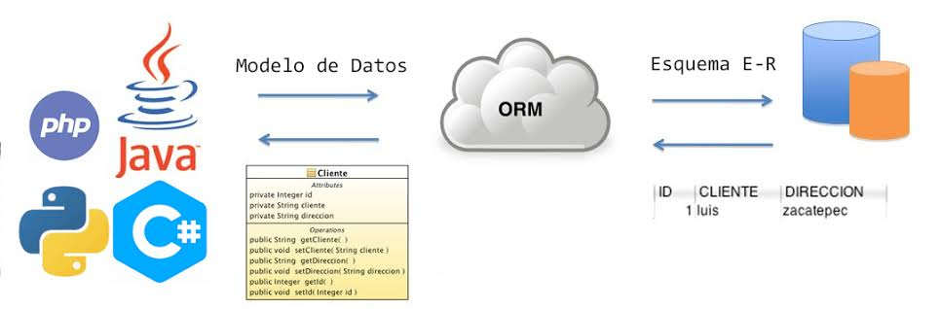

e) Realizar el Diagrama de Caso de Uso y los Escenarios de Caso de Uso para el problema planteado en el punto “a”.
f) Realice la codificación del ejercicio “a” utilizando ORM, se deberá poder realizar un AMB seleccionando dos entidades relacionadas del diagrama de clases. Ej.: Entidad Factura y Entidad Cliente
h) El equipo investiga y selecciona una herramienta que le permita obtener el diagrama Entidad Relación “DER” de la Base de Datos del ejercicio “e” y “g”.
- DBeaver: Cliente de DB, permite la conexión a múltiples motores de DB y mediante su UI permite obtener el DER de una DB
- 